实验10 Linux图形程序设计（1）

一、实验目的

1.掌握SDL图形开发库的安装

2.掌握图形程序设计中图形模式的初始化及基本绘图函数的应用

二、实验内容
任务一：实践P267 任务1 (2),(3)：安装SDL_draw库和安装SDL_ttf库。
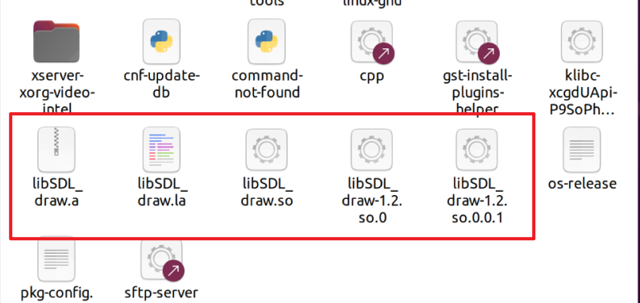
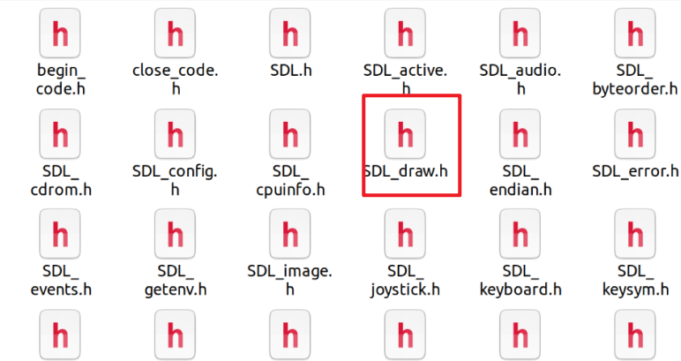
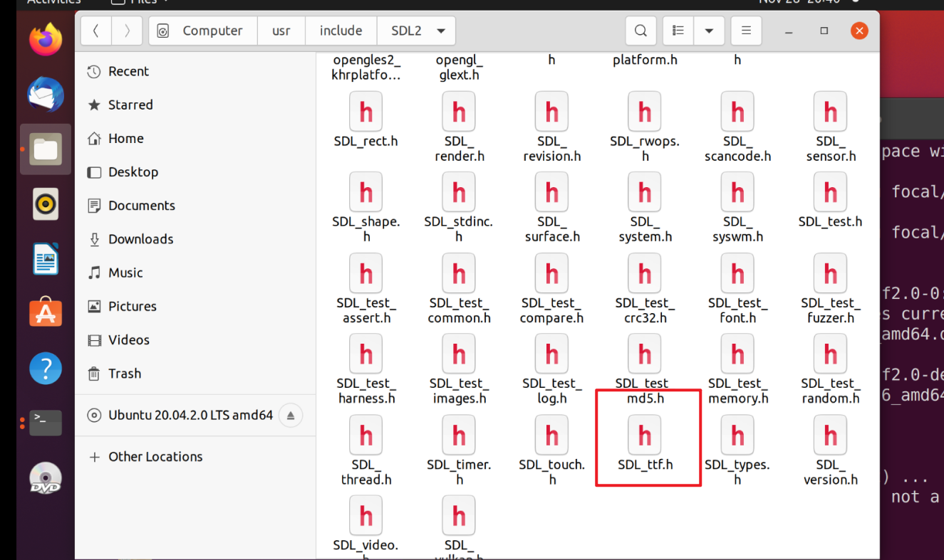
任务二：实践P271 任务2：初始化视频子系统，设置显示模式为640*480大小。设置初始颜色为红色并对颜色值进行改变，渐渐变为白色，停留5秒后渐渐变为绿色，最后要求背景色的红绿兰为随机显示值，让屏幕停留10s，请编写程序。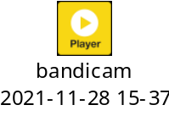
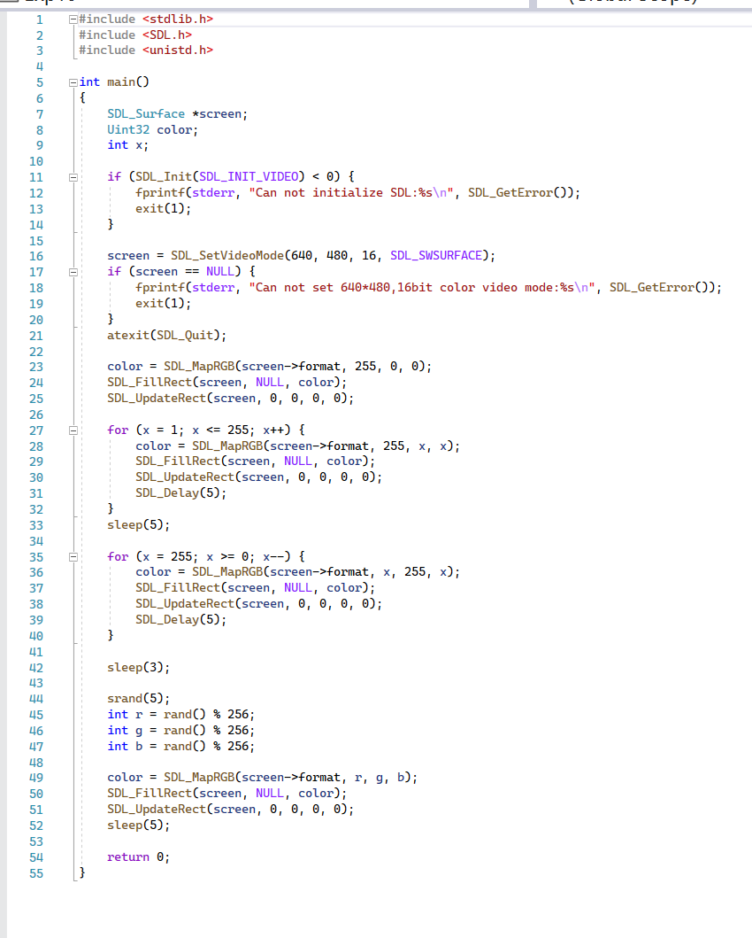
任务三：实践P272 任务3：使用SDL_draw库设计一个程序，初始化视频子系统，设置显示模式为640*480，画面的色深为16位，画一个圆，此圆沿着正弦函数曲线运动。（注意代码仅供参考，请选择合适的参数）
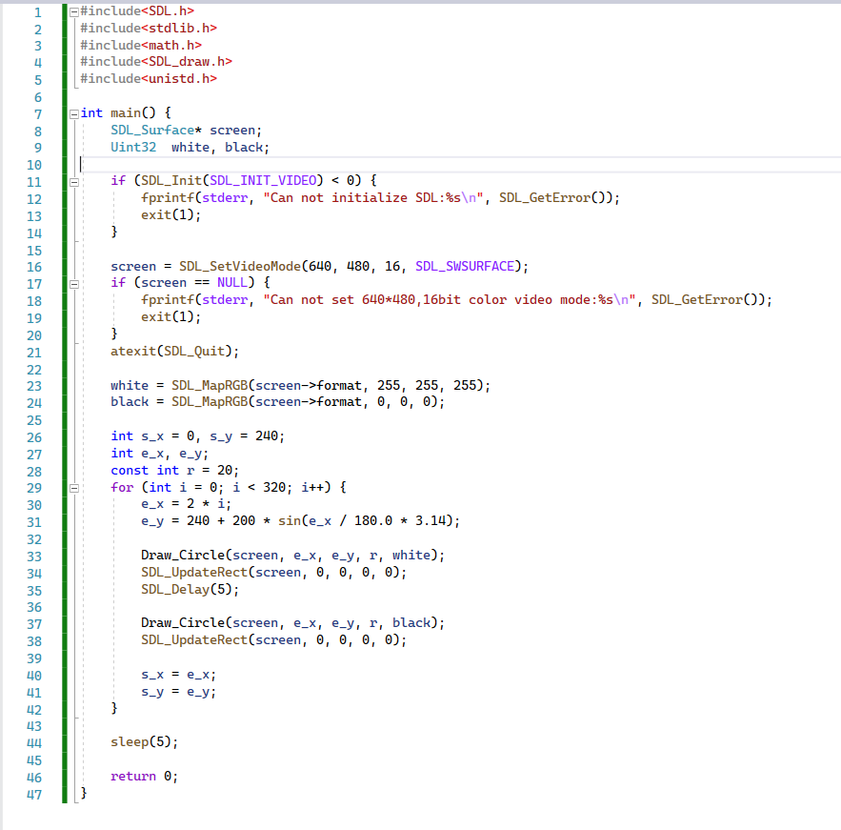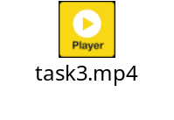
任务四：书上P419 程序扩展阅读：绘制在一定区域内随机落下的一滴雨滴与其产生的涟漪，并上机调试。
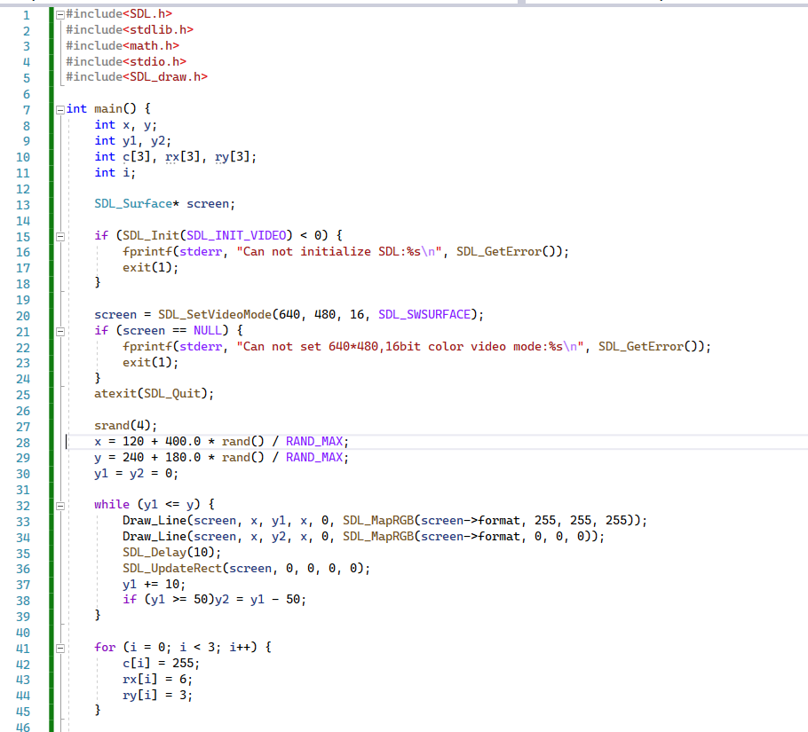
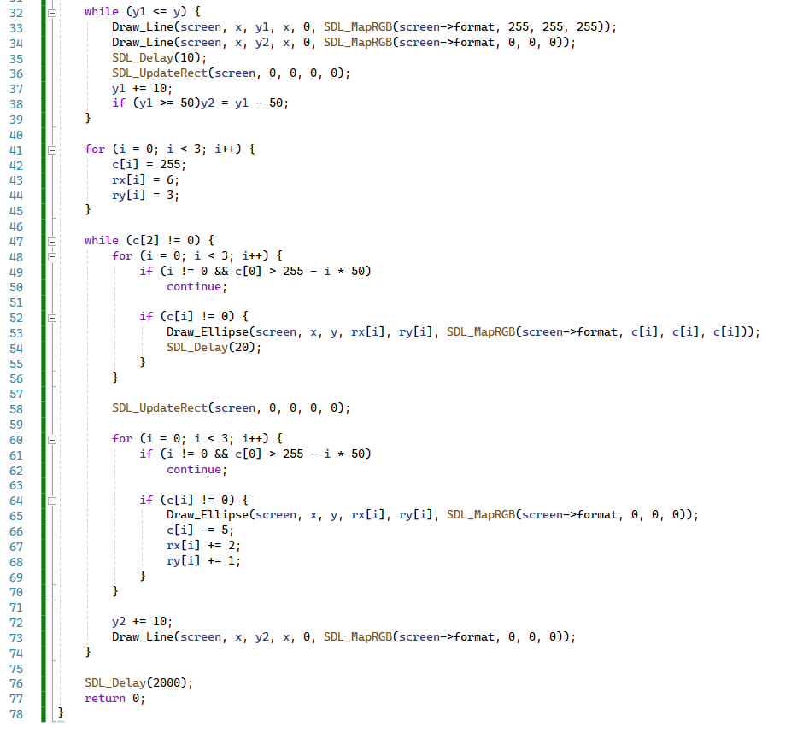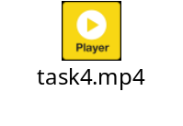
任务五：书上P423 思考题2：画一个半径渐渐增大、颜色随机变化的圆。
